**제안서 초안_음성인식**

**목표 (해결하고자 하는 과제)**

회의 요약 정리본 자동 생성 AI를 개발하여 화상회의 활성화 및 부가 서비스 증대

**제안배경**

**코로나로 인해 원격근무 ↑**

코로나 19로 인하여 온택트(온라인+언택트) 혹은 원격근무로의 전환이 가속화되면서 화상회의 및 협업툴 사용이 기하급수적으로 늘어났다.[1] 대한상공회의소(대한상의)에 따르면 코로나 19이후 원격근무 방식을 도입한 기업이 이전보다 4배 이상 증가했다.[2]

**협업툴 시장도 함께 ↑**

코로나 이전부터 SaaS(소프트웨어형 클라우드 서비스) 시장은 성장을 거듭하며 주목받고 있었다. 특히 코로나 이후에 원격근무의 필요성이 커지면서 SaaS시장과 협업툴에 대한 수요도 극한에 달았다. 이러한 환경에서 협업툴 시장의 대표 성공 신화 격인 Slack은 20.06 나스닥에 상장하였고 20.12 30조원 이상의 규모로 Salesforce에 인수 계획이 결정되었다. [3] (SaaS 시장 규모 도표, 20년 172조원)[4] (협업툴 시장 규모 도표, 20년 14.2조원) [5]

**협업툴 기능 중에서도 화상회의 중요성**

협업툴의 경우 메신저, 메일, 클라우드, 업무관리, 인사/근태 등 다양한 기능들이 있다. 이러한 기능들은 코로나 이전에도 기업의 업무 디지털화와 효율화를 위해 도입되고 있는 중이었다. 최근 코로나로 인해 가장 주목 받게 된 기능은 ‘줌’의 부상으로 대표되는 **화상회의**이다. 화상회의 시장에 대한 뜨거운 관심으로 인해 많은 기업들이 M&A를 시도하거나 직접 개발에 나서는 중이다. 북미 이동통신사 Verizon은 20.04 화상회의 솔루션 기업 BlueJeans를, 20.09 Cisco는 AI 음성비서 기술 기업 보이시아[6]를 인수한다고 발표했다. 국내에서도 이동통신3사가 각기 다른 차별성을 가진 영상회의 플랫폼을 2020년에 출시했다.[7] 시장의 규모와 관심이 커지면서 화상회의 플랫폼 시장 선두에 있었던 웹엑스와 줌에 대항할 다양한 기업들이 태동하고 있다.

|  |  |  |  |  |  |
| --- | --- | --- | --- | --- | --- |
| **국내외 주요 클라우드 기반 화상회의 플랫폼 비교 (소비자가만드는신문, 2020, 자료: 각사 홈페이지)** | | | | | |
| **기업** | **솔루션** | **개시일** | **월 이용료** | **수용** | **비고** |
| 줌 | 줌 | 2011 | 0~19.99 USD | 10,000명 | 코로나 이후 점유율 1위 |
| 시스코 | 웹엑스 | 2018 | 0~26.95 USD | 1000명 | 코로나 이전 점유율 1위 |
| MS | 스카이프 | 2003 | 0~17,825 KRW | 50명 | 높은 인지도 |
| 팀즈 | 2016 | 0~22,500 KRW | 250명 | 오피스365 기반 |
| 알파벳 | 행아웃 미트 | 2017 | 0 ~ 25USD | 250명 | 구글 기능과 연동 |
| 아마존 | 차임 | 2017 | 0~ 15,000 KRW | 250명 | 소음 필터링 |
| 네이버 | 라인웍스 | 2013 | 0~ 12,000 KRW | 무제한 | 사내 그룹웨어 구축 가능 |
| 알서포트 | 리모트미팅 | 2017 | 0 ~17,500 KRW | 30명 | 별도 가입 없이 참여 |
| NHN | 두레이 | 2019 | 사용인원별 책정 | 14명 | 이메일, 메신저 등 통합 |
| 구루미 | 비즈 플랫폼 | 2019 | 사용인원별 책정 | 300명 | 스터디 서비스 특화 |
| SKT | 미더스 | 2020 | 무료 | 100명 | 하이브리드 SFU 적용 |
| LGU+ | U+영상회의 | 2020 | 19,800~44,000 KRW | 1000명 | 원격진료 서비스 가능 |
| KT | 비즈메카 | 2016 | 20,000~35,000 KRW | 43명 | 영상, 음성, 문서 공유 |
| 원스톱 교육 | 2021 | 무료 | 미정 | 수업 기능 통합 제공 |
| 미디어박스 라이브 | 2020 | 미정 | 5000명 | 언택트 팬미팅 가능 |

**‘코로나 특수’라는 리스크 有, 그 이후는?**

하지만 화상회의 시장을 비롯한 SaaS 기업들에 대한 관심이 과연 코로나 이후에도 지속될 수 있을지 의문을 가진 몇몇도 존재한다. 실제로 대한상의 설문조사 결과, 코로나19 이후 원격근무를 지속/도입할 계획이 전혀 없는 기업이 전체의 70.8%였고 이 중 72.8%는 화상회의 및 온라인 보고 등 비대면 업무방식을 확대할 계획도 없다고 밝혔다.[8] 반대의 의견도 존재한다. 작년 한해 동안 대부분의 업무를 언택트로 전환한 포스코 건설[9], SaaS 기업들인 잔디[10]와 MS사의 관계자들 모두 언택트 방식의 효율성이 검증됨에 따라 코로나 종식 후에도 기존의 업무방식과 함께 병행될 것으로 보고 있다. 20.07 한국경제연구원이 실시한 조사 결과, 재택근무와 같은 유연근무제를 실시하고 있는 기업 중 51.1%가 코로나 종식 후에도 이러한 근무형태를 이어갈 것이라고 한다.[11] 설령 코로나 이후 화상회의 및 온라인 보고의 매력이 사라지더라도 근무 협업툴 같은 SaaS는 지속적으로 성장할 것으로 보인다. 오히려 SaaS사들은 더욱더 효율적이고 가치를 더해주는 기능들을 업무 툴에 추가하여 당사의 협업툴을 사용하는 고객사를 더 많이 유치하여 네트워크 효과를 누리고자 할 것이다.

**근거 (문제의 제기와 해결 노력)**

**부가 기능의 필요성**

실제로 최근들어 협업툴들은 “통합형 업무도구”로서의 방향성을 향해 나아가고 있다. 하나의 협업툴 플랫폼에 화상회의 이외의 더 다양한 기능들을 추가하여 플랫폼의 매력을 키우는 것이다.[12] 같은 맥락에서 기존 화상회의 플랫폼에도 더 많은 부가 기능을 추가하는 시도가 보여지고 있다. Cisco는 웹엑스에 여러 기능을 추가한 웹엑스 보드, 웹엑스 미팅 등의 서비스를 내세웠고 MS는 영상 미팅 서비스를 기반으로 하는 Teams를 팀원들과 함께 문서작업을 할 수 있는 허브로 확장시켰다.[13] 이렇든 영상회의 플랫폼은 사용자들에게 “얼마나 더 편리한 기능을 제공하느냐”에 따라 서비스를 차별화 시킬 수 있다. [14]

**경쟁력 있는 화상회의 플랫폼 위한 회의요약본 추출 기능**

제품이나 서비스의 차별화 가치를 더해주는 방식에는 크게 두가지 방향이 존재한다: 장점을 키우거나, 단점을 없애거나. 화상회의 및 협업툴의 장점은 업무 자동화와 같이 기술의 힘을 빌려 기존 업무를 더욱 효율적으로 만들어주는 것이다. 반면 단점은 아직 재택근무의 효율성이 떨어져서 기존의 업무방식과 충돌한다는 점[15]과 관리자들이 평소라면 요구하지 않았을 출퇴근·업무일지·시간별 위치 정보 보고 요청과 같은 과(過)소통에서 오는 피로감[16]이다. MS는 가상출퇴근과 명상 기능을 Teams의 추가하여 재택근무 번아웃을 해결하는, 즉 단점을 보안해주는 방식으로 가치를 증대하고 있다. 반면 우리 팀이 고안해 낸 아이디어는 기존의 업무방식에서 오는 비효율을 해결하는 장점을 키우는 방향으로 설정되어있다.

|  |
| --- |
| “통상 기업들은 회의에 많은 시간과 자원을 사용한다. 단순히 회의 자체에 걸리는 시간뿐만 아니라 회의에 사용할 자료를 만들고, 이를 인쇄하는 회의 전 준비, 회의에 참석할 사람이 회의실에 모두 모일 때까지 기다리는 시간, 회의가 끝난 후 회의록 작성 및 피드백을 반영한 파일 공유까지 생각보다 많은 시간이 걸린다.” [17] |

화상회의는 기존의 대면 회의 준비 및 정리 과정에서 오는 여러 시간과 자원의 낭비를 해결하였다. 자료를 인쇄하고 준비하는 과정은 디지털 사본으로 대체되고, 회의실에 모일 때까지 기다리는 시간은 온라인 환경이 제공하는 접근성 개선으로 해결되었다. 회의록 작성을 위한 시간 소요 문제를 해결하기 위해 현재 음성인식 AI의 자동 회의록 작성 기능이 개발되고 있다. 이제 회의의 마지막 단계이자 가장 중요한 결론 도출 및 피드백 과정 만이 남았다. 회의의 끝에서 팀이 필요한 요약본/정리본 작성을 자동화하여 화상회의 플랫폼의 부가가치를 더해줄 기능을 개발하고자 한다.

**해결방안 제시 및 의의**

**기대효과 (자원 배분의 공정성/효과성 문제)**

**회의록 및 회의 요약본 작성 시간 단축**

AI 자동화 시대에 가장 바람직한 인간과 기술의 관계는 상호 보완 관계이다. 인간의 영역으로 대표되는 주관적인 판단을 AI가 완벽하게 대체하기는 힘들다. 하지만 직원 한 명이 희의를 정리∙요약하는데 있어서 AI가 사전에 정리해둔 내용을 바탕으로 작업을 한다면 더욱 빠르고 꼼꼼하게 요약본을 작성할 수 있을 것이다. 키워드 정리 기능을 통해 직원이 집중적으로 생각해야하는 핵심 내용이라든가, 문장 정리 기능으로 추출된 주요 문장들을 읽어보면서 회의의 내용을 더 정확하게 파악하고 요약할 수 있을 것이다. 혹은 이미 요약되어 있는 보고서에서 불필요하다고 판단되는 내용만 제거하여 간편하게 정리 작업을 마무리 할 수 있겠다.

**국산 IT 시스템 시장 활성화**

줌으로 대표되는 화상회의 시장은 아직까지 외산 기업들이 선점하고 있다. [18] 이는 단순히 국가 기술력의 문제를 넘어서 기업들의 안보 문제에도 우려를 일으킨다. 실제로 줌은 20.04 인터넷 암시장에서 줌 가입자들의 개인정보가 팔린다는 뉴스로 붉어진 보안 문제로 그동안 지켜왔던 점유율 1위라는 자리에 도전을 받았다. 기업의 디지털 보안상의 문제에서도 국산 프로그램이 가지는 이점이 있다.

또한, 현재 전세계 SaaS, 화상회의 시장에서 미미한 비율을 차지하고 있는 우리나라의 시장 및 기술 경쟁력을 강화할 필요가 있다. 참신한 프로그램의 개발은 다양한 기능들이 사고 팔릴 수 있는 IT 시스템 마켓플레이스 활성화에 기여할 수 있다. [19]

**APPENDIX**

1A) 대한상공회의소, 국내기업 300여개 인사담당자를 대상으로 실시한 ‘코로나19 이후 업무방식 변화 실채’ 조사  
https://www.ajunews.com/view/20200630080412422

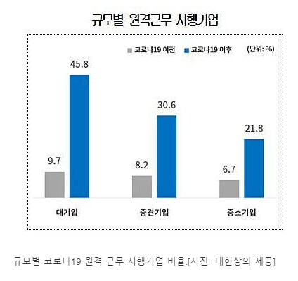

1B) SaaS 시장규모 예측치

https://news.joins.com/article/23935725

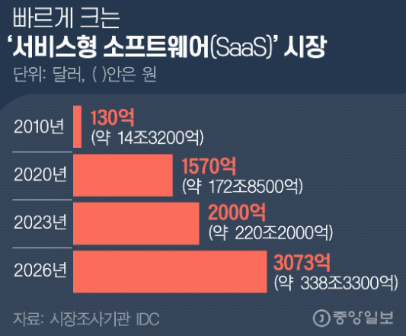

1C) 협업툴 시장규모 예측치

<https://www.consumernews.co.kr/news/articleView.html?idxno=612166>

https://home.kpmg/content/dam/kpmg/kr/pdf/2020/kr-covid-19-digital-work-20200518.pdf

“삼정회계법인에 따르면 독일 시장조사업체 스태티스타(Statista)는 영상회의로 대표되는 협업 툴 시장 규모가 지난해 115억 달러(한화 약 13조6000억 원)에서 올해 120억 달러(14조2000억 원)·내년 125억 달러(14조8000억 원)를 거쳐 오는 2023년 136억 달러(16조1000억 원)까지 성장할 것이라고 전망했다.”

1D) 화상회의 시장규모 예측치

<https://biz.chosun.com/site/data/html_dir/2020/07/19/2020071902056.html>

포천비즈니스인사이트에 따르면 글로벌 화상회의 시장 규모는 2018년 30억2000만달러(약 3조6370억원)에서 2026년 63억7000만달러(약 7조6720억원)로 성장할 전망이다. 이는 기업들의 중단 없는 업무 연결에 대한 수요와 전 세계적으로 클라우드 기반 서비스가 증가하고 있기 때문인 것으로 분석되고 있다.

1E) 화상회의 플랫폼

https://www.consumernews.co.kr/news/articleView.html?idxno=612166

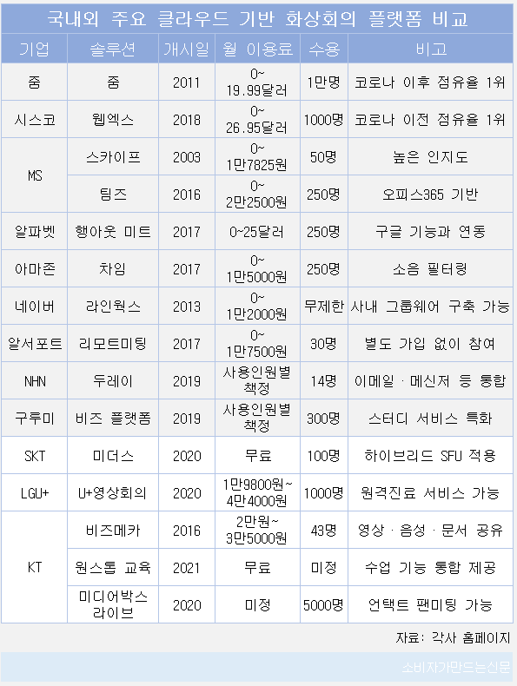

1F) 화상회의 2020년 한 해 동안 성장

http://www.hani.co.kr/arti/economy/it/976128.html

“화상회의 툴인 줌의 월간 이용자수(MAU)는 지난해 11월 2만여명에서 지난달 283만명으로 100배 넘게 늘었다. 같은 기간 구글미트도 3648명에서 30만3554명으로, 마이크로소프트(MS)의 팀즈는 3만6740명에서 23만8823명, 시스코 웹엑스는 7078명에서 21만6895명으로 각각 이용자가 급증했다.”

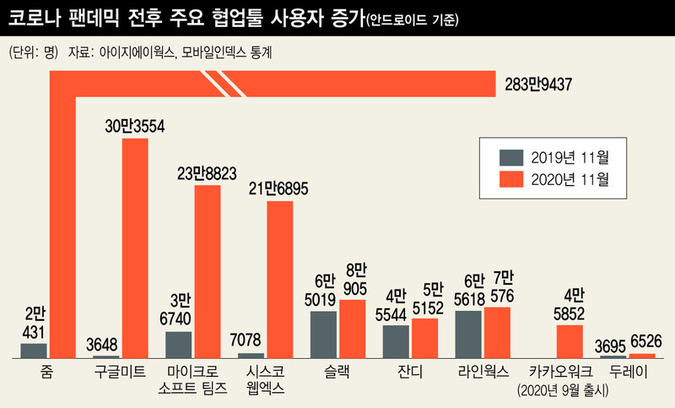

1. <https://www.korea.kr/news/policyNewsView.do?newsId=148878196>
2. <https://www.ajunews.com/view/20200630080412422> 1A도표 참조
3. <https://news.joins.com/article/23935725>
4. 1B 도표 참조
5. 1C, 1D 수치 참조
6. <https://biz.chosun.com/site/data/html_dir/2020/07/19/2020071902056.html>   
   보이시아는 2016년 설립, “회의에 참여하고 메모를 하며 의견을 특정 부서와 공유할 수 있는 ‘EVA’를 개발했다.”
7. 1E 도표 참조, https://www.consumernews.co.kr/news/articleView.html?idxno=612166
8. https://www.ajunews.com/view/20200630080412422
9. <http://www.abckr.net/news/articleView.html?idxno=47247>

   포스코건설 관계자는 "당초 코로나19 확산 우려 속에 궁여지책으로 언택트 방식으로 업무를 전환했으나, 오히려 업무효율이 향상했다는 의견이 있어 코로나 이후에도 업무수행 방식에 대한 개선을 지속할 것"이라고 밝혔다
10. <https://www.mk.co.kr/news/business/view/2020/11/1201227/>

    김 대표는 "재택근무 효율성이 좋다고 인식하는 기업들이 많아지면서 코로나19가 종식돼도 재택근무 등을 통한 비대면 근무 방식을 병행할 가능성이 높아져 잔디 사용자가 지속적으로 늘어날 것"
11. http://www.energydaily.co.kr/news/articleView.html?idxno=111625

    올해 7월 한국경제연구원이 국내 500대 기업을 대상으로 한 ‘코로나19 이후 근로형태 변화 및 노동환경 전망 조사’에 따르면, 국내 기업의 75%가 재택근무와 같은 유연근무제를 활용하고 있다고 알려졌다. 또한 같은 조사에서 유연근로제 실시 기업의 51.1%가 코로나19 사태가 종식된 후에도 이러한 근무형태를 지속할 것이라고 밝히는 등 원격근무는 이제 기업의 ‘뉴노멀(New Normal)’로 자리잡을 것이라는 전망이 우세하다.
12. <http://www.hani.co.kr/arti/economy/it/976128.html>

    박상준 한국마이크로소프트 모던워크 사업부 매니저(이사)는 “아직은 화상회의 기능이 있는 소프트웨어의 성장세가 두드러지지만, 시간이 갈수록 협업툴을 이용하는 방식에도 변화가 감지된다”며 “통합형 업무도구가 그 방향성”이라고 밝혔다. ‘따로따로’에서 ‘하나로’로 무게중심이 옮겨간다는 얘기다. “팀즈의 기능별 사용자수를 보면 화상회의보다 더 다양한 기능을 추가로 사용하는 모습이 보인다. 동료의 상태를 알려주는 기능과 채팅, 화상회의 기능을 쓰다가 파일 공유, 공동 문서 작업, 소프트폰 전화, 회사가 자체적으로 갖추고 있던 프로그램을 팀즈와 연결하는 기능 순으로 확대되고 있다.”
13. <https://biz.chosun.com/site/data/html_dir/2020/03/24/2020032404609.html>
14. <https://www.consumernews.co.kr/news/articleView.html?idxno=612166>
15. https://www.ajunews.com/view/20200630080412422
16. https://www.chosun.com/economy/mint/2020/11/16/W742C6JPVJFIVGDMKJIWHDEIKI/
17. <https://biz.chosun.com/site/data/html_dir/2020/03/24/2020032404609.html>

    무엇보다 기업 입장에서는 비용 절감과 업무 효율성 측면에서 강점이 있다. 통상 기업들은 회의에 많은 시간과 자원을 사용한다. 단순히 회의 자체에 걸리는 시간뿐만 아니라 회의에 사용할 자료를 만들고, 이를 인쇄하는 회의 전 준비, 회의에 참석할 사람이 회의실에 모두 모일 때까지 기다리는 시간, 회의가 끝난 후 회의록 작성 및 피드백을 반영한 파일 공유까지 생각보다 많은 시간이 걸린다.
18. https://www.startuptoday.kr/news/articleView.html?idxno=40850

    구루미 이랑혁 대표는 ”코로나19로 화상 회의 솔루션들이 많이 활용되고 있지만, 아직까지 외산 시스템이 국내 시장을 선점하고 있는 것은 사실”이라며, “앞으로도 구루미는 국내 실정에 맞는 맞춤형 친화 서비스 개발에 적극적으로 나서 외산 제품을 빠르게 대체해 나가며, 글로벌 시장에서도 의미 있는 성과를 만들어 낼 것”이라고 말했다.
19. https://www.koit.co.kr/news/articleView.html?idxno=79693

    백상엽 카카오엔터프라이즈 대표는 "카카오워크에서 내 업무를 도와주는 진정한 AI 어시스턴트를 만날 수 있도록 할 것"이라며 "우수한 벤처 기업들과 상생하는 마켓 플레이스를 구축하고 기존에 사용하던 IT 시스템과 내게 필요한 다양한 기능을 직접 커스텀할 수 있는 쉬운 IT 환경을 제공하겠다"고 밝혔다.